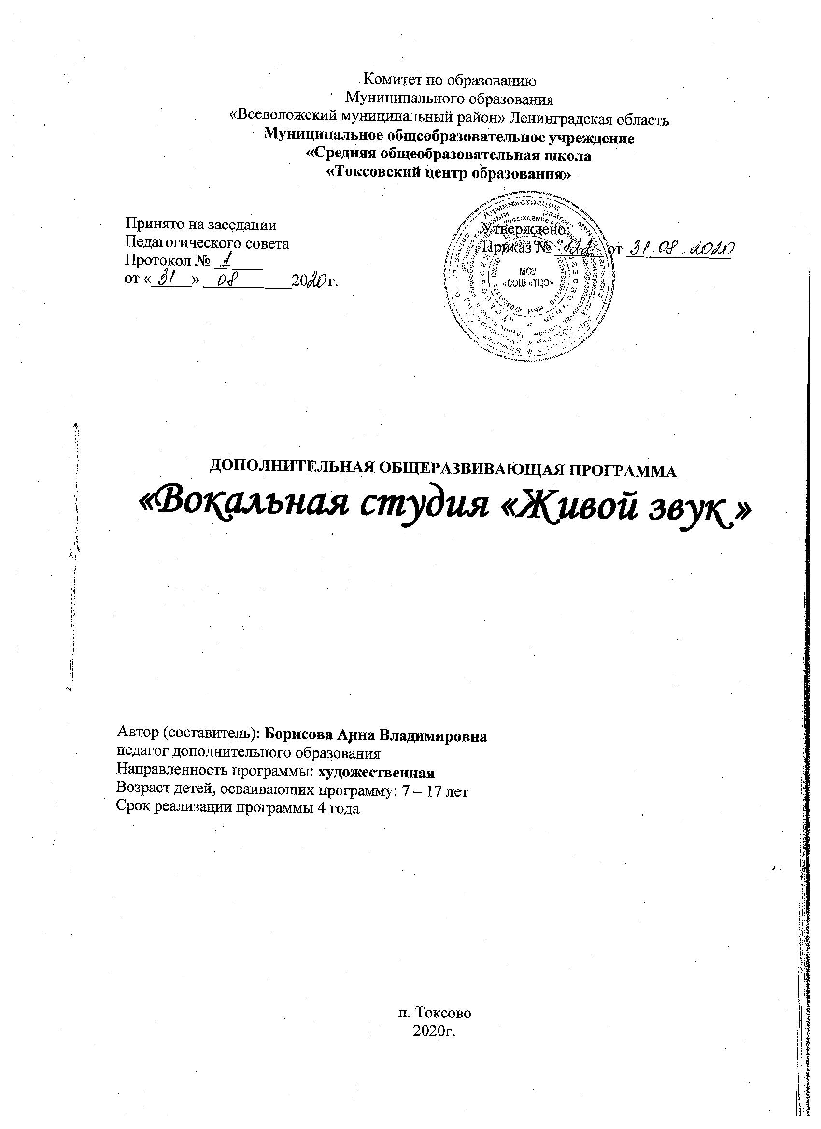
Пояснительная записка

Нормативно-правовая база:
Дополнительная общеобразовательная общеразвивающая программа «Студия вокала «Живой звук» художественной направленности разработана на основе:
- Федерального закона «Об образовании в Российской Федерации» (№ 273-ФЗ от 29.12.12);
- Концепции развития дополнительного образования детей в Российской Федерации до 2020 года (№ 1726-р от 04.09.14);
- Санитарно-эпидемиологических требований к устройству, содержанию и организации режима работы образовательных организаций дополнительного образования детей (СанПиН 2.4.4.3172-14);
- Указа Президента РФ «О создании Общероссийской общественно-государственной детско-юношеской организации «Российское движение школьников"» (№ 536 от 29.10.2015 г.);
- Приоритетного проекта «Доступное дополнительное образование для детей» (протокол заседания президиума Совета при Президенте РФ от 30.11.2016 г. № 11);
- Стратегии развития воспитания в Российской Федерации на период до 2025 года (№ 996-р от 29.05.15);
- Государственной программы «Патриотическое воспитание граждан Российской Федерации на 2016-2020 гг.» (№ 1493 от 30.12.15);
- Концепции общенациональной системы выявления и развития молодых талантов (№ Пр-827 от 03.07.12);
- Постановления Правительства РФ «Об утверждении Правил выявления детей, проявивших выдающиеся способности, сопровождения и мониторинга их дальнейшего развития» (№ 1239 от 17.11.15);
- Программы развития воспитания в Ленинградской области до 2020 года (№ 167-р от 25.01.17).
- Устава Токсовского ЦО;
- Положения о дополнительных общеобразовательных общеразвивающих программах.
Актуальность образовательной программы заключается в художественно-эстетическом развитии обучающихся, приобщении их к современной эстрадной музыке, раскрытии в детях разносторонних способностей.
Педагогическая целесообразность программы обусловлена тем, что занятия вокалом развивают художественные способности детей, формируют эстетический вкус, улучшают физическое развитие и эмоциональное состояние детей.
Об исключительных возможностях воздействия музыки на человека, на его чувства и душевное состояние говорилось во все времена. Сила этого воздействия во многом зависит от эмоциональной отзывчивости слушателя, его подготовленности к общению с настоящим искусством, от того насколько близка ему та или иная музыка. Приобщение к музыкальному искусству способствует воспитание нравственно-эстетических чувств, формированию взглядов, убеждений и духовных потребностей детей.
В современных условиях социально-культурного развития общества главной задачей образования становится воспитание растущего человека как культурно исторического объекта, способного к творческому саморазвитию, самореализации и саморегуляции. В концепции художественного образования указывается, что в процессе гуманизации и гуманитаризации общеобразовательной школы и центров дополнительного образования, дисциплины художественного цикла должны переместиться в центр изучения, так как обладают невостребованным воспитательным потенциалом.
Цель программы - приобщить ребёнка к искусству сольного пения и пения в вокальной группе, развить мотивацию к творчеству и сформировать высокие духовные качества и эстетику поведения средствами вокального искусства.
В ходе достижения целей предполагается решение следующих основных задач:
Обучающие:
- формирование навыков певческой установки;
- обучение использования при пении «мягкой атаки»;
- формирование вокальной артикуляции, музыкальной памяти;
- обучение приёмам самостоятельной и коллективной работы, самоконтроля;
- формирование стереотипа координации деятельности голосового аппарата с основными свойствами певческого голоса.
Развивающие:
- развитие гармонического и мелодического слуха;
- совершенствование речевого аппарата;
- развитие вокального слуха; певческого дыхания;
- развитие гибкости и подвижности мягкого нёба;
- развитие артистической смелости ребёнка, его самостоятельности; умения держаться на сцене.
- расширение диапазона голоса; преодоление голосового напряжения.
Воспитательные:
- воспитать эстетический вкус учащихся;
- воспитать интерес к певческой деятельности и к музыке в целом;
- воспитать чувство коллективизма;
- способствовать формированию воли, дисциплинированности, взаимодействию с партнёрами;
- воспитать настойчивость, выдержку, трудолюбие, целеустремленность – сокие нравственные качества;
- воспитать готовность и потребность к певческой деятельности.
Дополнительная образовательная программа является модифицированной, составлена на основе учебного пособия "Основы эстрадного вокала" Р.Ж.Кузьгова.
В отличие от существующих программ данная программа предусматривает дифференцированный подход к обучению, учёт индивидуальных психофизиологических особенностей воспитанников. Использование традиционных и современных приёмов обучения позволяет заложить основы для формирования основных компонентов учебной деятельности: умение видеть цель и действовать согласно с ней, умение контролировать и оценивать свои действия. Репертуар для каждого воспитанника подбирается педагогом с учетом возрастных, психологических особенностей ребенка, его вокальных данных. При условии одаренности учащегося возможно освоение программы в сжатые сроки.

Возраст обучающихся, участвующих в реализации данной образовательной программы, 7-17 лет.
В студию дети принимаются на свободной основе. Особенности работы обусловлены, прежде всего, возрастными возможностями детей в воспроизведении вокального материала. Знание этих возможностей помогает педагогу выбрать посильный для освоения музыкальный и песенный материал, вызвать и сохранить интерес и желание заниматься сольным и ансамблевым пением. Занимаясь в вокальной студии, учащиеся получают не только вокальную подготовку, но и знакомятся с шедеврами современной и классической музыки, знакомятся с музыкальной грамотой, приобретают навыки выступления перед зрителями, развивают умственные и физические центры организма в целом.

Сроки реализации программы, формы и режим занятий
Программа рассчитана на 4 года обучения. В ходе реализации программы сочетается групповая (работа в вокальной группе) и индивидуальная работа (сольное пение). В учебном плане вокальной группы предусмотрено:
1 год обучения – 4 академических часа в неделю, всего 136 часов в год.
2 год обучения – 4 академических часа в неделю, всего 136 часов в год.
3 год обучения – 4 академических часа в неделю, всего 136 часов в год.
4 год обучения - 4 академических часа в неделю, всего 136 часов в год.
Основной формой образовательного процесса является занятие, которое включает в себя часы теории и практики. Другие формы работы: концертная деятельность, участие в конкурсах, фестивалях, смотрах.

Наполняемость групп:
1 год обучения – 15 человек.
2 год обучения – 12-15 человек.
3 год обучения – 10-12 человек.
4 год обучения – 10-12 человек.

Предполагаемые результаты обучения
Предполагается, что в конце 4-х лет обучения дети должны
Знать
- дирижёрские жесты и следовать им;
- средства музыкальной выразительности;
- правила охраны голоса в предмутационный период;
Уметь
- преодолевать мышечные зажимы;
- вести себя в коллективе - соблюдать при пении певческую установку;
- петь на цепном дыхании;
- брать быстрый вдох в подвижных песнях, петь на легато, стаккато, нон легато;
- петь выразительно, осмысленно несложную напевную песню;
- чисто и слаженно петь двухголосные песни, петь по нотам детские песни;
- при содействии руководителя делать исполнительский анализ;
- петь под фонограмму 2-голосные произведения;
- чисто интонировать, петь на дыхании;
- петь чисто и слаженно в ансамбле несложные песни в унисон с сопровождением и без сопровождения инструмента, фонограммы;
- петь на одном дыхании, равномерно его распределяя, довольно продолжительные фразы;
- петь на три голоса с сопровождением, без сопровождения;
- держаться на сцене;
- полноценно исполнять мелкие длительности в песнях быстрого темпа, ясно и чётко произносить трудные буквосочетания, сложные тексты;
- петь трёх- и четырёхголосные произведения без сопровождения, с сопровождением, под фонограмму (минус);
- петь чистым естественным звуком, легко, нежно — звонко, мягко, правильно формировать гласные и произносить согласные звуки;
- петь на одном дыхании более длинные фразы, тянуть звук;
- петь под фонограмму в группе и соло;
- петь в меру эмоционально, в соответствии с характером произведения;
- пользоваться мягкой атакой, петь естественным звуком, сохраняя индивидуальность тембра, на всём диапазоне ровным по тембру звуком;
Обладать
- развитым гармоническим и мелодическим слухом, эстетическим вкусом.
- артистической смелостью, непосредственностью и самостоятельностью;
- волей, дисциплинированностью, взаимодействовать с партнёрами.
- усовершенствованным речевым аппаратом, развитым вокальным слухом;
- настойчивостью, выдержанностью, целеустремлённостью и трудолюбием.

Этапы работы по программе
1 этап (начальный)  «Чудеса в решете» | 12  месяцев | получение необходимых навыков владения голосовым аппаратом, изучение основ музыкальной грамоты
2 этап (основной)  «Новая волна» | 24 месяца | закрепление и совершенствование вокальных навыков; сольное и ансамблевое пение
3 этап (заключительный)  «Созвездие» | 12 месяцев | овладение в совершенстве исполнительским мастерством для дальнейшей «профилизации»

Описание этапов работы в программе
В студию принимаются все желающие. Дети приходят с разным уровнем подготовки, поэтому и темп освоения детьми образовательной программы различный. Единицы обладают терпением и выдержкой при изучении музыкальной грамоты, освоении основ вокального творчества, поэтому начальный этап освоения нашей программы называется «Чудеса в решете». «Как сквозь сито просеиваются более мелкие частицы, а крупные, весомые остаются внутри», так и из студии отсеиваются дети, чей интерес к вокальному творчеству был невесомым, а увлечение им – поверхностным. Основной этап обучения продолжают более способные воспитанники. У детей уже сформированы начальные навыки исполнительского мастерства, они чисто интонируют, поют на дыхании; поют чисто и слаженно в ансамбле несложные песни в унисон с сопровождением и без сопровождения инструмента, фонограммы; у них развит гармонический и мелодический слух, эстетический вкус. Ребята пробуют себя в различных вокальных конкурсах. Это новая ступень в освоении мастерства вокалиста. «Новая волна», которая несёт обучающихся в океан музыкальной культуры и вокального творчества. Состав заключительного этапа программы поистине звёздный - воспитанники объединения выступают на концертных площадках различного масштаба, одерживают победы в конкурсах, фестивалях, смотрах различного уровня. На вокальном небосклоне зажигаются новые «Созвездия».

Общие критерии оценивания результатов
- Владение знаниями по программе.
- Активность. Участие в конкурсах, фестивалях, смотрах.
- Умение работать как самостоятельно, так и в коллективе.
- Уровень воспитанности и культуры учащихся.
- Творческий рост и личностные достижения воспитанников
Формы подведения итогов (механизмы оценивания результатов)
- Педагогические наблюдения.
- Открытые занятия с последующим обсуждением.
- Итоговые занятия.
- Концертные выступления.
- Конкурсы, фестивали, смотры.
Способы диагностики и контроля результатов

Диагностика: первичная (на первом занятии), промежуточная (декабрь), итоговая (май). Основной способ: наблюдение за выполнением упражнений.
Диагностика | Основные параметры | Период | Способ
Первичная | степень интересов и уровень подготовленности детей к занятиям | сентябрь, октябрь | наблюдение
 | природные физические данные каждого ребенка
 | уровень развития общей культуры ребенка
Промежуточная | высокий уровень исполнения песенного произведения | декабрь | концертная деятельность;  конкурсы, фестивали, смотры
 | степень развития интеллектуальных, художественно-творческих способностей ребенка, его личностных качеств
 | уровень развития общей культуры ребенка
Итоговая | высокий уровень исполнения песенного произведения | май | концертная деятельность; конкурсы, фестивали, смотры
 | степень развития интеллектуальных, художественно-творческих способностей ребенка, его личностных качеств
 | уровень развития общей культуры ребенка
Используются следующие формы контроля: промежуточный и итоговый. Основной способ контроля – педагогическое наблюдение. Подведение итогов проводится на открытых занятиях по окончании тематических блоков (декабрь, май), в конкурсах, фестивалях, смотрах.

Основные принципы оценивания
В процессе развития, обучения и воспитания используется система содержательных оценок:
- доброжелательное отношение к воспитаннику как к личности;
- положительное отношение к усилиям воспитанника;
- конкретный анализ трудностей и допущенных ошибок;
- конкретные указания на то, как можно улучшить достигнутый результат, а также качественная система оценок.
«Отлично» - оценивается работа учащегося, который владеет основами исполнительского мастерства: полностью выполнил учебную программу, имеет сформированный голосовой аппарат, владеет основами звукоизвлечения, чисто интонирует, эмоционально передаёт настроение произведения, раскованно чувствует себя на сцене. «Положительно» - оценивается работа учащегося, который по одному из вышеперечисленных учебных разделов не справился с поставленной задачей. «Посредственно» - оценивается работа учащегося, который слабо реализовал поставленные задачи в процессе обучения.

Учебно - тематический план
1 год обучения
Т - теория, П - практика
№ п/п | Наименование разделов и тем занятий | Вид занятия | Кол-во часов | Формы контроля, промежу-точной аттестации
1. | Вводное занятие. Техника безопасности | Т | 2 | Опрос
2. | Постановка голоса | ТП | 5 | Опрос
3. | Развитие музыкального слуха | ТП | 5 | Опрос
4. | Дыхание | Т | 5 | Опрос
4.1 | Правильное дыхание | ТП | 2 | Опрос
4.2 | Дыхание и его роль в психической саморегуляции | Т | 3 | Опрос
4.3 | Голосовой аппарат – «Как все устроено?» | Т | 3 | Опрос
5. | Работа над произведением:  Показ педагога.  Разучивание музыкального и поэтического текстов.  Работа над вокальной партией  Выразительность исполнения  Работа с микрофоном | ТП | 15 | Опрос, Сдача партий
6. | Формирование и развитие сценических навыков | ТП | 10 | Опрос
7. | Посещение музыкальных спектаклей, концертов, музеев | Т | 8 | Опрос
8. | Репетиционные занятия | П | 20 | Опрос, Сдача партий
9. | Психологические и физиологические факторы, влияющие на развитие творческих способностей | Т | 5 | Опрос
9.1 | Влияние эмоционального состояния на голосообразование и общее физическое и психическое состояние | Т | 5 | Опрос
9.2 | Рекомендации по преодолению возможных голосовых напряжений сопряженных с возбужденным эмоциональным состоянием | ТП | 5 | Опрос
9.3 | Раскрепощение | ТП | 2 | Опрос
9.4 | Саморегуляция | ТП | 3 | Опрос
10 | Техника речи, вокальная дикция | ТП | 5 | Опрос
10.1 | Речевой аппарат | Т | 5 | Опрос
10.2 | Характеристики голоса и речи | Т | 3 | Опрос
10.3 | Слово в пении | ТП | 5 | Опрос
10.4 | Вокальная фонетика: гласные и согласные | ТП | 5 | Опрос
11 | Диапазон. Развитие силы, объёма и яркости | ТП | 5 | Опрос
12 | Вокально-хоровые работы | П | 5 | Сдача партий,  концерт
13 | Концертная деятельность | П | 5 | Сдача партий,  концерт
 | Итого: |  | 136 часов

Учебно - тематический план
2 год обучения
Т-теория, П - практика
№ п/п | Наименование разделов и тем занятий | Вид занятия | Кол-во часов | Формы контроля, промежу-точной аттестации
1 | Вводное занятие. Техника безопасности | Т | 2 | Опрос
2 | Развитие певческого диапазона и голосового аппарата | ТП | 12 | Опрос
3 | Развитие музыкального слуха | ТП | 10 | Опрос
4 | Работа над произведением:  Показ педагога.  Разучивание музыкального и поэтического текстов.  Работа над вокальной партией  Выразительность исполнения  Работа с микрофоном | ТП | 20 | Сдача партий, опрос
5 | Опора звука | ТП | 5 | Опрос
5.2 | Чувство опоры | ТП | 5 | Опрос
5.3 | Опертое звукообразование | ТП | 5 | Опрос
6 | Вокальная «маска» | ТП | 5 | Опрос
6.1 | Атака звука | ТП | 5 | Опрос
6.2 | Резонаторы | ТП | 5 | Опрос
7 | Вокальный зевок | ТП | 5 | Опрос
8 | Регистры голосов | ТП | 5 | Опрос
9 | Этапы работы с голосом | ТП | 5 | Опрос
9.1 | Вибрато | ТП | 5 | Опрос
9.2 | Стиль, манера исполнения | ТП | 5 | Опрос
9.3 | Приемы, применяемые в эстрадном вокале | ТП | 5 | Опрос
9.4 | Правила и советы по гигиене голоса | Т | 5 | Опрос
10 | Вокально-хоровые работы | П | 20 | Сдача партий,  концерт
11 | Концертная деятельность |  | 7 | Сдача партий,  концерт
 | ИТОГО: |  | 136 часов
Учебно - тематический план
3 год обучения
Т-теория, П - практика
№ п/п | Наименование разделов и тем занятий | Вид занятия | Кол-во часов | Формы контроля, промежу-точной аттестации
1 | Вводное занятие. Техника безопасности | Т | 2 | Опрос
2 | Развитие певческого диапазона и голосового аппарата | ТП | 12 | Опрос
3 | Развитие музыкального слуха | ТП | 6 | Опрос
4 | Работа над произведением:  Показ педагога.  Разучивание музыкального и поэтического текстов.  Работа над вокальной партией  Выразительность исполнения  Работа с микрофоном | ТП | 30 | Сдача партий, опрос
5 | Опора звука | ТП | 5 | Опрос
5.1 | Опертое звукообразование | ТП | 5 | Опрос
6 | Резонаторы | ТП | 8 | Опрос
7 | Вокальный зевок | ТП | 5 | Опрос
8 | Этапы работы с голосом | ТП | 5 | Опрос
8.1 | Вибрато | ТП | 5 | Опрос
8.2 | Стиль, манера исполнения | ТП | 10 | Опрос
8.3 | Приемы, применяемые в эстрадном вокале | ТП | 5 | Опрос
9 | Вокально-хоровые работы | П | 30 | Сдача партий,  концерт
10. | Концертная деятельность |  | 8 | Сдача партий,  концерт
 | ИТОГО: |  | 136 часов

Учебно - тематический план
4 год обучения
Т-теория, П - практика
№ п/п | Наименование разделов и тем занятий | Вид занятия | Кол-во часов | Формы контроля, промежу-точной аттестации
1 | Вводное занятие. Техника безопасности | Т | 2 | Опрос
2 | Развитие певческого диапазона и голосового аппарата | ТП | 10 | Опрос
3 | Развитие музыкального слуха | ТП | 10 | Опрос
4 | Работа над произведением:  Показ педагога.  Разучивание музыкального и поэтического текстов.  Работа над вокальной партией  Выразительность исполнения  Работа с микрофоном | ТП | 30 | Сдача партий, опрос
5 | Опора звука | ТП | 5 | Опрос
5.1 | Опертое звукообразование | ТП | 5 | Опрос
6 | Резонаторы | ТП | 5 | Опрос
7 | Вокальный зевок | ТП | 5 | Опрос
8 | Этапы работы с голосом | ТП | 5 | Опрос
8.1 | Вибрато | ТП | 5 | Опрос
8.2 | Стиль, манера исполнения | ТП | 5 | Опрос
8.3 | Приемы, применяемые в эстрадном вокале | ТП | 5 | Опрос
9 | Вокально-хоровые работы | П | 30 | Сдача партий,  концерт
10. | Концертная деятельность |  | 9 | Сдача партий,  концерт
 | ИТОГО: |  | 136 часов
Содержание программы

Вводное занятие. Знакомство с помещением, реквизитом, музыкальными инструментами, реквизитом. Изучение техники безопасности и правил поведения на занятиях.
Постановка голоса.
Практические занятия. Упражнения на дыхание, звукообразование, развитие певческого диапазона. Распевание. Элементарные представления не только о строении голосового аппарата, но и о том, что такое:
- правильная постановка корпуса при пении;
- певческое дыхание: спокойный, без напряжения вдох, задержка вдоха перед началом пения (люфт-пауза ), выработка равномерного выдоха;
- правильное певческое формирование гласных звуков в сочетании с согласными, четкое произношение согласных;
- слуховое осознание чистой интонации;
Пение элементарных вокальных упражнений в медленном темпе, с использованием следующих интервалов:
- на зубные язычные согласные – Д, З, Т, Р, Л, Н;
- на губные – Б, П, В, М;

Развитие музыкального слуха.
Практические занятия. Упражнения на развитие музыкального слуха. Работа над координацией слуха и голоса. Вводятся упражнения с использований гаммы, арпеджио. Наряду с упражнениями используется пение романсов, классических и современных, песен военных лет, отечественных популярных песен.

Формирование и развитие сценических навыков.
Практические занятия. Элементы актерского мастерства. Развитие сценического обаяния.

Работа над произведением.
Показ педагога (демонстрация, исполнение произведений искусства, сопровождаемое рассказом об этом произведении) проводится, как правило, самим педагогом и используется как вводное занятие при знакомстве с музыкальным репертуаром.
Разучивание музыкального и поэтического текстов.
Работа над вокальной партией.
Выразительность исполнения - продолжается работа над укреплением вокально-технических навыков и освоением эстрадного вокального репертуара. Обучение умению анализировать и кратко характеризовать исполняемое произведение. Развитие творческих способностей, на основе вариантности мелодий, стремления к самостоятельности в осмыслении трактовки произведения.
Работа с микрофоном. Формирование умения работать с профессиональной фонограммой «минус» и микрофоном. Работа над нахождением и становлением сценического образа обучающегося.

История музыки.
Рассмотрение исторических этапов развития мировой музыкальной культуры.

Прослушивание музыкальных записей. Знакомство с музыкой различных эпох и стилей.
Практические занятия. Прослушивание американской музыки 20-30-х годов ХХ века. Фольклор, джаз, классика.

Особенности эстрадного вокала.
Основные акценты в беседе: отличие эстрадного вокала от других видов. Особенности эстрадного пения. Сочетание различных техник и специфических приемов. Фундаментальные разделы дисциплины.
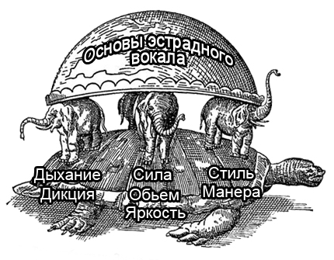

Психологические и физиологические факторы, влияющие на развитие творческих способностей.
Основные акценты в беседе: понятие голосообразования. Психофизические аспекты человека. Эмоциональное состояние на исполнительское мастерство. Практика свободного и глубокого дыхания.

Влияние эмоционального состояния на голосообразование и общее физическое и психическое состояние.
Основные акценты в беседе: роль внутреннего спокойствия на звукоизвлечение. Источники зажима голоса. Влияние эмоционального состояния на физиологическое состояние голосового аппарата.

Рекомендации по преодолению возможных голосовых напряжений сопряжённых с возбуждённым эмоциональным состоянием.
Основные акценты в беседе: беседа о том, как оградить себя от неприятностей, связанных с нездоровым голосом. Упражнения, способствующие естественному звучанию голоса.
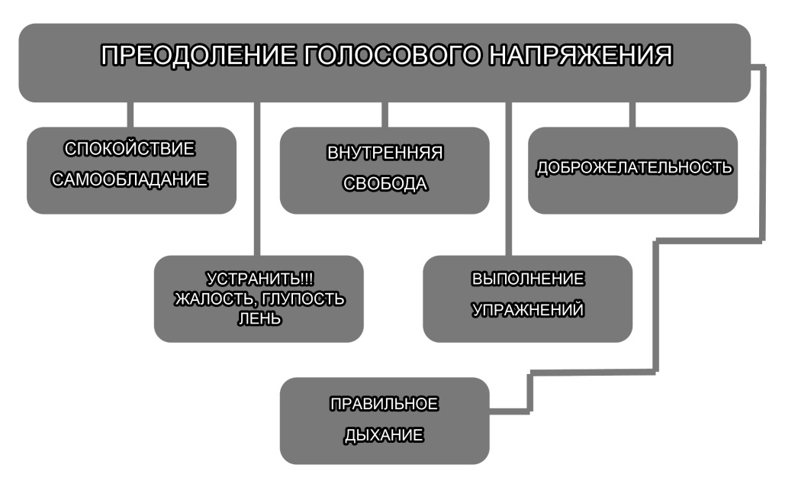
Раскрепощение.
Основные акценты в беседе: две крайности, ошибочные для начинающих вокалистов и как избежать их.

Саморегуляция.
Основные акценты в беседе: метод, способствующий уменьшению вокальных противоречий. Саморегуляция голоса через эмоционально-художественные стимулы. Принцип постепенного овладения мастерством пения. Что помогает и что мешает саморегуляции.

Дыхание.
Общие понятия о дыхании и роль дыхания в жизни человека.

Голосовой аппарат – «Как всё устроено?».
Основные акценты в беседе: физиология голосового аппарата.

Правильное дыхание.
Основные акценты в беседе: виды дыхания. Дыхание в эстрадном вокале. Упражнения для выработки правильного дыхания эстрадного исполнителя.

Техника речи, вокальная дикция.
Основные акценты в беседе: понятия техники речи и вокальной дикции. Эстрадному исполнителю особенно важно иметь красивую, правильно поставленную речь и четкую дикцию. Ведь именно популярные эстрадные песни слушает большинство людей.

Речевой аппарат.
Основные акценты в беседе: происхождение звука. Положения речевого аппарата. Речевой аппарат как голосовой инструмент.

Характеристики голоса и речи.
Основные акценты в беседе: признаки несовершенства речи. Характеристики хорошего и плохого голоса.

Слово в пении.
Основные акценты беседы: пение как «омузыкаленная речь». Выработка отчетливой дикции – условие художественного пения.

Вокальная фонетика: гласные и согласные в пении.
Основные акценты в беседе: индивидуальные звуковые черты человека. Искажение звуков. Основное правило эстрадного вокала. Четкость произнесения гласных.
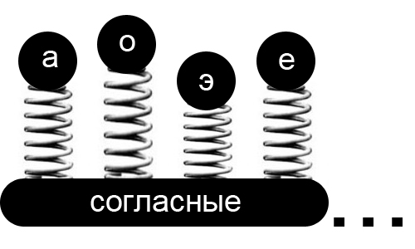

Диапазон. Развитие силы, объема и яркости.
Основные акценты в беседе: понятие музыкального диапазона. Определение диапазона учеников. Вокальный и полный диапазон.

Постановка голоса.
Основные акценты в беседе: понятие постановки голоса. Рассмотрение методов постановки голоса.

Опора звука.
Основные акценты в беседе: «опертое звучание». Манера голосообразования. Различное ощущение опоры звука.

Чувство опор.
Основные акценты в беседе: ощущение свободно распоряжаться своим голосом. Обращение педагога на опертое звучание голоса у ученика и закрепление этого ощущения.

Опертое звукообразование.
Основные акценты в беседе: перевод напряжения со связок на дыхательную систему для того чтобы голос не уставал. Изучение приемов, наталкивающих на опертое голосообразование.
Вокальная «маска».
Основные акценты в беседе: «резонирование» голоса певца в носовой и придаточных полостях. Пение с полным использованием верхних резонаторов.

Атака звука.
Основные акценты в беседе: посыл дыхания в момент начала звука. Степень замыкания голосовых связок. Три вида атаки.

Резонаторы.
Основные акценты в беседе: нижняя опора звука – грудной резонатор.

Вокальный зевок.
Основные акценты в беседе: высокая позиция гортани. Понятие «полузевок». Упор звука в твердое нёбо.

Регистры голосов.
Основные акценты в беседе: однородные способы звукообразования. Фистула.

Рекомендации для начала занятий вокальными упражнениями
Основные акценты в беседе: правила выполнения вокальных упражений.

Этапы работы с голосом.
Основные акценты в беседе: последовательность упражнений для развития «более подвижного и беглого» голоса. Чистота интонации.

Вибрато.
Основные акценты в беседе: понятие вибрато. Дефекты вибрато и устранение их.

Стиль, манера исполнения.
Основные акценты в беседе: современная манера вокала. Поиск собственного звука и сценического образа.

Приемы, применяемые в эстрадном вокале.
Основные акценты в беседе: рассмотрение приемов: «Расщепление, Драйв, Субтон, Обертоновое пение, Глиссандо, Фальцет, пение «без опоры», Йодль, Штробас».

Правила и советы по гигиене голоса.
Основные акценты в беседе: рассмотрение 10 основных правил по гигиене голоса.
Принципы начального обучения вокалу.
Основные акценты в беседе: принципы не строго обязательны для всех. Певец в занятиях выступает творцом, а не исполнителем штампов и инструкций. Но творческий человек знает, что общепедагогические установки ориентируют его в занятиях. В работе с начинающими певцами полезно учитывать следующие принципы. Рассмотрим 20 основных принципов.

Вокально-хоровые работы.
Современная песня – сообщение об авторах музыки и слов, раскрытие содержания музыки и текста, актуальности песни, особенностей художественного образа, музыкально-выразительных и исполнительских средств, замысел произведения. Понятие, что такое аккомпанемент, фонограмма. Разучивание и совершенствование учебного материала разного характера. Пение по фразам. Работа над чистотой интонирования по интервалам. Исполнение без сопровождения. Исполнение группой, по ролям.
Пение учебно-тренировочного материала: Раскрытие учебной цели, назначение каждого упражнения для развития музыкального слуха, голоса, дыхания, звукообразования, диапазона, выразительности исполнения. Вокальные упражнения для правильного формирования звука.
Пение импровизаций: Раскрытие содержания предлагаемых учащимся заданий и путей их выполнения. Показ возможных вариантов, обучение импровизациям в процессе пения или игры на элементарных музыкальных инструментах.

Посещение музыкальных спектаклей, концертов, музеев.
Практические занятия. Посещение концертов, оперных и музыкальных спектаклей. Экскурсии в музеи певцов и композиторов с прослушиванием музыкальных произведений.
Репетиционные занятия.
Практические занятия. Работа над произведением. Развитие музыкально-образного мышления. Работа над репертуаром. Подготовка к концертным выступлениям, подготовка костюмов, сцены, реквизита, музыкальных записей.
Концертная деятельность. Участие в праздничных, тематических (школьных, районных и городских) мероприятиях.
Итоговое занятие.
В конце года проводится итоговое занятие с подробным анализом работы за год.

Материально-техническое обеспечение программы  Оборудование | ТСО | Дидактический и наглядный материал
стол педагога – 1 шт. | магнитофон – 1 шт. | фонотека
стул педагога – 1 шт. | фортепиано (синтезатор) – 1 шт.
стул обучающегося – 1 шт. | ноутбук (компьютер для педагога) – 1 шт. | нотная литература
инструмент (фортепиано, синтезатор) – 1 шт. | мультимедийная установка – 1 шт.
шкаф – 1 шт.
тумба под магнитофон – 1 шт.
усилительная аппаратура |  | видеотека
микрофоны – 4 шт.
Методическое обеспечение программы

Основным направлением художественного творчества является всемерное содействие духовно-нравственному, интеллектуальному и эмоциональному развитию детей. Формирование духовного мира детей, развитие творческих способностей и профессиональной ориентации возможны при глубоком усвоении и знании вокальной культуры. В свете вышесказанного, воспитание самостоятельной активной личности ребёнка приобретает особую актуальность. Отсюда и необходимость продуманности учебно-воспитательной работы, основанной на принципах творческого обучения.
Для эффективности развития эмоциональности детей важно научить видеть, услышать красоту того, что есть в окружающем мире. Услышать красоту музыкальных звуков.
При отборе песенного репертуара нужно учитывать интересы и способности детей. Лучшие воспитанники участвуют в концертах, конкурсах. Контакт с родителями должен способствовать лучшему взаимопониманию с детьми.
При нормальном развитии ребёнка в формировании его голосовой функции и речи специалисты не вмешиваются. Голос и речь ребёнка формируются исключительно под влиянием семьи и средств массовой информации, т.е. отнюдь не в оптимальном направлении и с множеством случайных и вредных воздействий.
Результат – неравномерное развитие механизмов голосообразования, отсутствие координации между слухом и голосом, неадекватность эмоциональной детонации в речи, «гудошники» в пении, хриплые голоса при здоровой гортани и т.д. Поэтому решающим мотивационным фактором в приобщении воспитанников к вокальному искусству является постепенное формирование эталона певческого звука.
Воспитание вокальных навыков требует от детей постоянного внимания, а значит интереса и трудолюбия. Легкость обучения здесь только кажущаяся. Пению, как любому виду искусств, необходимо учиться терпеливо и настойчиво. При этом необходимо обязательно помнить, что любое обучение не должно наносить ущерб духовному и физическому здоровью детей. Ведь для ребёнка обучение пению – это бесконечный путь развития и совершенствования своего голоса, певческой технологии, исполнительских возможностей, а через них – развитие и совершенствование своей личности. Пение помогает личности развиваться, опираясь на основные моральные и нравственные критерии, понятия добра и зла. Такие качества как доброта, искренность, обаяние, открытость в сочетании с мастерством должны сопровождать маленького артиста всю жизнь.
Начальный этап формирования вокально-хоровых знаний, умений и навыков как особо важный для индивидуально-певческого развития каждого участника ансамбля.
Начало формирования всех основных вокально-хоровых навыков с самого начала занятия. Обучение умению соблюдать в процессе пения певческую установку; правильному звукообразованию (мягкой атаке); сохранению устойчивого положения гортани; спокойному, без поднятия плеч, сохранению вдыхательного состояния при пении, спокойно-активному, экономному вдоху.
Формирование у всех воспитанников основных свойств певческого голоса (звонкости, «полетности», разборчивости, ровности по тембру, пения вибрато), сохранение выявленного педагогом у каждого воспитанника индивидуального приятного тембра здорового голоса, обучение умению петь активно, но не форсировано по силе звучания. Обучение непринужденному, естественно льющемуся пению, гибкому владению голосом. Правильное формирование гласных и обучение детей четкому, быстрому произнесению согласных. Выработка унисона, обучение двухголосию при использовании для этого различных приёмов, последовательность которых и связи устанавливаются в зависимости от особенностей состава группы.
Обучение петь без сопровождения и с ним, слушать и контролировать себя при пении, слушать всю партию, всю группу, сливаясь с общим звучанием по звуковысотности, ритму, не выделяясь по силе, сохраняя индивидуальную красоту своего тембра, изживая недостатки в технике исполнения и в звучании голоса; одновременно со своей партией или группой усиливать или ослаблять звучность, выдерживать постоянный темп, а если нужно, вместе со всеми ускорять или замедляя его; правильно исполнять ритмический рисунок, одновременно с партией, группой произносить согласные, начинать и завершать произведение.
Формирование потребности неуклонно выполнять все правила пения, перенося отработанное на упражнениях в исполнение произведений. Развивать творческие способности, используя импровизации и приобщаясь к осмыслению трактовки произведения. Формирование умения читать ноты, упорно, настойчиво трудиться. На этой основе обучение осмысленному, выразительному, художественному ансамблевому исполнительству.
При отборе песенного репертуара нужно учитывать интересы и способности детей. Лучшие учащиеся участвуют в концертах, конкурсах. Контакт с родителями должен способствовать лучшему взаимопониманию с детьми.
Методика проведения занятий предусматривает теоретическую подачу материала (словесные методы) с демонстрацией таблиц и наглядных пособий (наглядные методы), а также практическую деятельность, являющуюся основной, необходимой для закрепления информации в виде вокально-хоровой работы.
Основная часть занятий проводится в игровой форме. В игре поведение детей приобретает социальное значение, создаются условия для эстетического и духовного развития личности. Важным является тематическое построение занятия, отражающее основные закономерности и функции музыкального искусства.
Важными методами изучения и освоения представленной программы являются:
- метод «забегания» вперёд и «возвращение» к пройденному материалу;
- метод общения;
- метод импровизации;
- метод драматизации.
Все методы и приёмы музыкального обучения находятся в тесной взаимосвязи. Взаимодействие разнообразных методов и принципов работы помогает педагогу реализовать цель – формировать музыкальную культуру детей.
Необходимо живое общение педагога с детьми, позволяющее легко переходить от хорошо знакомого материала к новому, от простого к сложному, поскольку носит эмоциональный характер. Методы музыкального воспитания представляют собой различные способы совместной деятельности учителя и детей, где ведущая роль принадлежит педагогу. Развивая воображение, эмоциональную отзывчивость, музыкальное мышление, педагог стремиться к тому, чтобы общение с искусством вызывало у ребят чувство радости, проявлению их активности и самостоятельности. Такой процесс восприятия информации наиболее эффективен.
Дидактический принцип построения материала «от простого к сложному» может быть реализован, например, в вокально-хоровой работе. Пение учебного материала начинается с упражнений, маленьких «попевок», песен, и с постепенным усвоением материала песенный репертуар усложняется. По этому принципу происходит и использование метода «забегания» вперед и «возвращения» назад. Педагог, давая материал годового курса «забегает» вперед, приоткрывая завесу знаний будущих лет, в последствие, повторяя пройденный материал.
Совместная подготовка педагога и детей к проведению праздников реализуется по принципу педагогического сотрудничества. Управление педагогическим процессом осуществляется через создание условий. Реализацию творческого потенциала ребёнка, самостоятельную деятельность, приобретение навыков и умений.
При подготовке к праздникам, привлекая детей к вокально-хоровой работе, следует учитывать желание и тягу каждого участника, его психологический настрой. «Зажатый» ребёнок плохо осваивает материал и ощущает страх, поэтому необходима дополнительная, индивидуальная работа. В процессе межличностного общения в цепи «педагог – ребёнок» реализуется коммуникативный потенциал ребёнка и формируется его мировоззрение.
Получая информацию от педагога, каждый ребёнок и группа в целом включаются в диалог, совместный поиск решения. Дети учатся активно мыслить, применяя полученные знания в творческом процессе.
Разнообразие методов музыкального воспитания определяется спецификой музыкального искусства и особенностями музыкальной деятельности учащихся. Методы применяются не изолированно, а в различных сочетаниях.
В начальной стадии работы над произведением педагог использует: словесный, наглядно-слуховой, метод обобщения и метод анализа.
От педагога требуется умение сочетать различные методы и виды работы в зависимости от музыкального опыта детей.

Универсальный план работы с вокалистами

1. Ознакомление с песней, работа над дыханием:
- знакомство с мелодией и словами песни;
- переписывание текста;
- ознакомление с характером песни, ритмической основой, жанром, определением музыкальных фраз кульминации песни;
- регулирование вдоха и выдоха.
- 2. Работа над образованием звука:
- проверка усвоения текста песни;
- работа по закреплению мелодической основы песни;
- постановка корпуса, головы;
- рабочее положение артикуляционного аппарата (рот, челюсти, верхнее и нижнее небо);
- атака звука;
- закрепление материала в изучаемой песне.
3. Работа над чистотой интонирования:
- проверка усвоения песни и мелодии в целом;
- слуховой контроль, координирование слуха и голоса во время исполнения по музыкальным фразам;
- исполнение музыкальных фраз нефорсированным звуком.
4. Работа над дикцией:
- музыкальные «распевки» в пределах терции в мажоре и миноре;
- выравнивание гласных и согласных звуков, правильное произношение сочетаний звуков;
5. Работа с фонограммой:
- повторение ранее усвоенного материала;
- определение ритмической, тембровой основ аккомпанемента;
- определение темпа, динамических и агонических оттенков;
- исполнение песни с учетом усвоенного материала.
6. Работа над музыкальной памятью:
- музыкальные «распевки» с учетом расширения звукового диапазона;
- запоминание ритмической основы аккомпанемента;
- запоминание динамических и агонических оттенков мелодии;
- запоминание тембров аккомпанемента.
7. Работа над сценическим имиджем:
- закрепление ранее усвоенного материала;
- воссоздание сценического образа исполнителя песни;
- практическое осуществление сценического образа исполняемой песни.
8. Умение работать с микрофоном:
- технические параметры;
- восприятие собственного голоса через звуко - усилительное оборудование;
- сценический мониторинг;
- малые технические навыки звуковой обработки;
- взаимодействие с танцевальным коллективом на сцене при использовании радиосистем.

Примерный репертуарный план по годам обучения
1-й, 2-ой год
- Популярные песни из мультфильмов, кинофильмов в переложении для унисонного ансамбля, ансамбля солиста (-ов) и «бэк-вокала», и др.
- Детские эстрадные песни современных композиторов (В.Шаинского, Е.Крылатова, Г. Гладкова, М.Дунаевского, Ю.Чичкова, Р.Паулса, Я.Дубравина, С.Баневича, Н.Карш, О.Хромушина, Е.Зарицкой и др.), народные песни (несложное двухголосие или его элементы).
- Популярные песни из кинофильмов, ретро, песни о Великой Отечественной Войне композиторов (А.Петрова, Ю.Милютина, В.Соловьёва-Седова, В.Баснера, И.Дунаевского, Н.Богословского, М.Таривердиева, М.Блантера, Я.Френкеля, Э.Колмановского, А.Пахмутовой и др.) в переложении на 2 голоса или для ансамбля солиста и «бэк-вокала».
- Песни из репертуара зарубежных исполнителей.
- Каноны русских или зарубежных исполнителей, несложные полифонические произведения (менуэты, дуэты, старинные арии и т.д).

3-й, 4-й год.
-Популярные песни из кинофильмов в переложении для 2-х и более голосов или для ансамбля солиста и «бэк-вокала».
-«Ре-мейки» на различные музыкальные композиции (обработки народных песен, ретро, джаз и т.д.) в переложении для ансамбля.
-Песни из репертуара зарубежных исполнителей (желательно на языке оригинала).
-Полифонические произведения.
-Музыкальные композиции современных авторов в переложении для 2-х -3-х (и более) солирующих голосов.
-Ретро, эстрадно- джазовые композиции для вокального ансамбля, обработки народных песен, полифонические произведения (возможно исполнение a’capella, техникой скэт-слоговое пение).

Список использованной литературы

  - Кузьгов Р.Ж. "Основы эстрадного вокала", Павлодар, 2012г.
  - Багадуров В.А., Орлова Н.Д. Начальные приемы развития детского голоса. – М., 2007.
  - Вайнкоп М. Краткий биографический словарь композиторов. – М, 2004.
  - Гонтаренко Н.Б. «Сольное пение. Секреты вокального мастерства». «Феникс», 2007.
  - Григорьев В.Ю. «Исполнитель и эстрада». Классика-ХХ1, 2006.
  - Крючков А.С. «Работа со звуком». – М.,: АСТ «Техникс», 2003.
  - Программа по музыке для внеклассных и внешкольных мероприятий. – М., 2000.
  - Экспериментальное исследование. Детский голос. Под ред. Шацкой В.Н. — М, 2000.
11. Юссон Рауль Певческий голос. — М., 1998.
Список литературы, рекомендованной для обучающихся и их родителей

1. Кузьгов Р.Ж. "Основы эстрадного вокала", учебное пособие,
Павлодар, 2012.
2. Гусин, Вайнкоп Хоровой словарь. — М., 1993.
3. Л.Макуорт «Самоучитель по пению», М.,2009.
4. Кошмина И.В. Духовная музыка России и Запада. — Т., 2003.
5. Мировая художественная культура в школе для 8 -11 классов.
6. Старинные и современные романсы.- М., 2003.
7 . Гонтаренко Н.Б. Сольное пение. Секреты вокального мастерства. - Феникс, Ростов-на-Дону, 2007.

